Transporta un sakaru institūts
Отчет по
Лабораторной Работе №2
По курсу Введение в интеллектуальные системы
Тема: Построение и оценка производительности дерева принятия решений.
Студента группы 4701BD
Лаптев Илья

Rīga – 2020

Оглавление
1. Задание 3
2. Код программы 4
3. Результат работы 6
4. Выводы 7

Задание

Задание:
1) Выбранный и подготовленный к работе набор данных должен быть разделен на подвыборки для обучения и валидации. Допускается использование кросс-валидации.
2) Реализовать/вызвать алгоритм для построения дерева решений (рекомендуемый алгоритм "Iterative Dichotomiser")
3) Обучить алгоритм на тренировочной выборке и оценить производительность на тестовой.
4) Вывести на экран количество листьев, глубину (depth), значение метрики (gini по умолчанию).
5) Рассчитать и вывести на экран точность для тренировочной и тестовой подвыборок.
6) Отобразить обученную модель графически.
Входные данные: banknote authentication Data Set

https://archive.ics.uci.edu/ml/datasets/banknote+authentication

Код программы

Node.scala код
package com.sogoeslight.task.id3
import scala.collection.mutable.ArrayBuffer
case class Node(var dataset: ArrayBuffer[ArrayBuffer[Double]] = ArrayBuffer[ArrayBuffer[Double]](),
var attributes: ArrayBuffer[String] = ArrayBuffer[String](),
var bestAttributeIndex: Option[Int] = None,
var delimiter: Double = 0,
var label: String = "",
var left: Node = null,
var right: Node = null,
) {
def printDepth(): Unit = {
println("- Tree depth: " + maxDepth(this))
}
def maxDepth(root: Node): Int = root match {
case null => 0
case _ => Math.max(maxDepth(root.left), maxDepth(root.right)) + 1
}
def printAmountOfLeaves(): Unit = {
println("- Leaves: " + leaves(this))
}
def leaves(root: Node): Int = root match {
case null => 0
case node if node.left == null && node.right == null => 1
case _ => leaves(root.right) + leaves(root.left)
}
def draw(): Unit = {
draw("", this, left = false)
}
def draw(prefix: String, node: Node, left: Boolean): Unit = {
if (node != null) {
if (node.delimiter != 0) {
println(prefix + (
if (left) f"|---- ${node.label}, < ${node.delimiter}%.3f"
else f"\\---- ${node.label}, > ${node.delimiter}%.3f")
)
} else {
println(prefix + (
if (left) f"|---- "
else f"\\---- ")
+ node.label
)
}
draw(prefix + (if (left) "| " else " "), node.left, left = true)
draw(prefix + (if (left) "| " else " "), node.right, left = false)
}
}
}

DecisionTree.scala код
package com.sogoeslight.task.id3
import com.sogoeslight.task.preparation.Data._
import scala.collection.mutable.ArrayBuffer
object DecisionTree extends App {
def create(): Unit = {
// values for calculating entropy
val positive: Double = convertedData.tail.count(p => p(4) == 1.0)
val negative: Double = cleanRowsCount.get - positive
val total: Double = cleanRowsCount.get
def log2: Double => Double = (x: Double) => Math.log10(x) / Math.log10(2.0)
def calcEntropy(pos: Double, neg: Double, total: Double): Double = (pos, neg) match {
case (0, 0) => 0
case (_, 0) | (0, _) => 1
case _ => -1 * (pos / total) * log2(pos / total) - (neg / total) * log2(neg / total)
}
val totalEntropy: Double = calcEntropy(positive, negative, total)
// find averages of each attribute values
def getDelimiters(ds: ArrayBuffer[ArrayBuffer[Double]]): ArrayBuffer[Double] = {
def findOne(ds: ArrayBuffer[ArrayBuffer[Double]]): ArrayBuffer[Double] = {
ds.transpose.map(_.sum / (cleanDataset.length - 1))
}
findOne(ds)
}
def calcInfoGains(ds: ArrayBuffer[ArrayBuffer[Double]]): ArrayBuffer[BigDecimal] = {
val delimiters: ArrayBuffer[Double] = getDelimiters(ds)
val informationGains: ArrayBuffer[BigDecimal] = ArrayBuffer[BigDecimal]()
def countOnes(moreOrLess: ArrayBuffer[ArrayBuffer[Double]]): Double = moreOrLess.count(p => p.last == 1.0)
def countZeroes(moreOrLess: ArrayBuffer[ArrayBuffer[Double]]): Double = moreOrLess.count(p => p.last == 0)
for (index <- 0 to ds(0).size - 2) {
val moreThanDelimiter: ArrayBuffer[ArrayBuffer[Double]] = ds.filter(_ (index) >= delimiters(index))
val attrMoreEntropy: Double = calcEntropy(countOnes(moreThanDelimiter), countZeroes(moreThanDelimiter), moreThanDelimiter.size)
val lessThanDelimiter: ArrayBuffer[ArrayBuffer[Double]] = ds.filter(_ (index) < delimiters(index))
val attrLessEntropy: Double = calcEntropy(countOnes(lessThanDelimiter), countZeroes(lessThanDelimiter), lessThanDelimiter.size)
informationGains += totalEntropy - (moreThanDelimiter.size / total) * attrMoreEntropy - (lessThanDelimiter.size / total) * attrLessEntropy
}
informationGains
}
def getMaxInfoGain(IGs: ArrayBuffer[BigDecimal]): Int = IGs.indexOf(IGs.max)
def splitNode(ds: ArrayBuffer[ArrayBuffer[Double]], bestAttributeIndex: Int, del: Double): (Node, Node) = {
val (leftChild, rightChild) = (Node(), Node())
for (row <- ds) {
val removed: Double = row.remove(bestAttributeIndex)
if (removed >= del) leftChild.dataset += row else rightChild.dataset += row
}
(leftChild, rightChild)
}
def mostCommonClass(ds: ArrayBuffer[ArrayBuffer[Double]]): String = {
val negatives: Int = ds.count(_.last == 0)
val positives: Int = ds.count(_.last == 1)
if (positives > negatives) "1"
else "0"
}
/**
* Main algorithm for decision tree creating
*
* @param ds - dataset
* @param attributeList - list of attributes
* @return Tree
*/
def id3train(ds: ArrayBuffer[ArrayBuffer[Double]], attributeList: Array[String]): Node = {
val root: Node = Node()
val dsToTrain: ArrayBuffer[ArrayBuffer[Double]] = ds.to(ArrayBuffer).map(_.to(ArrayBuffer))
val attributes: ArrayBuffer[String] = attributeList.to(ArrayBuffer)
val classColumn: ArrayBuffer[Double] = dsToTrain.transpose.last
if (!classColumn.contains(0)) { // check if all examples are positive
root.label = "1"
} else if (!classColumn.contains(1)) { // check if all examples are negative
root.label = "0"
} else if (attributes.isEmpty) { // check if any attributes left
val zeroes: Int = classColumn.count(_ == 0)
val one: Int = classColumn.count(_ == 1)
root.label = (zeroes max one).toString
} else {
val bestAttributeIndex = getMaxInfoGain(calcInfoGains(dsToTrain))
root.bestAttributeIndex = Some(bestAttributeIndex)
root.label = attributes(bestAttributeIndex)
root.delimiter = getDelimiters(dsToTrain)(bestAttributeIndex)
root.dataset = dsToTrain
val (left, right) = splitNode(dsToTrain, bestAttributeIndex, root.delimiter)
root.left = left
root.left.dataset = left.dataset
root.right = right
root.right.dataset = right.dataset
val updateAttributesList: ArrayBuffer[String] = attributes -= attributes(bestAttributeIndex)
def newNode(node: Node, attrList: ArrayBuffer[String], isLeft: Boolean): Unit = {
if (node.dataset.isEmpty || attrList.isEmpty) {
node.label = mostCommonClass(node.dataset)
} else {
if (isLeft) root.left = id3train(root.left.dataset, updateAttributesList.toArray)
else root.right = id3train(root.right.dataset, updateAttributesList.toArray)
}
}
newNode(left, attributes, isLeft = true)
newNode(right, attributes, isLeft = false)
}
root
}
/**
*
* @param tree tree for testing
* @param ds testing dataset
* @return accuracy in %
*/
def testTree(tree: Node, ds: Array[Array[Double]]): Double = {
def check(node: Node, ds: Array[Array[Double]]): Double = {
var correctAnswersCounter: Int = 0
for (row <- ds) {
val expected: String = row.last.toInt.toString
var testNode: Node = node
while (testNode.bestAttributeIndex.isDefined) {
if (row(testNode.bestAttributeIndex.get) < testNode.delimiter) testNode = testNode.right
else testNode = testNode.left
}
val realValue: String = testNode.label
if (expected == realValue) correctAnswersCounter += 1
}
correctAnswersCounter
}
check(tree, ds) / ds.length * 100
}
def printTreeAndAllTheData(): Unit = {
val tree: Node = id3train(learning.to(ArrayBuffer).map(_.to(ArrayBuffer)), attributes)
println("\nLAB 2 - Decision Tree\n")
tree.draw()
println()
tree.printDepth()
tree.printAmountOfLeaves()
println("- Metrics: Information gain")
println(f"- Accuracy for test (${test.length} rows) array: ${testTree(tree, test)}%.2f%%")
println(f"- Accuracy for learning (${learning.length} rows) array: ${testTree(tree, learning)}%.2f%%")
println("\n____________________________________________________________________________________")
}
printTreeAndAllTheData()
}
}

Результат работы

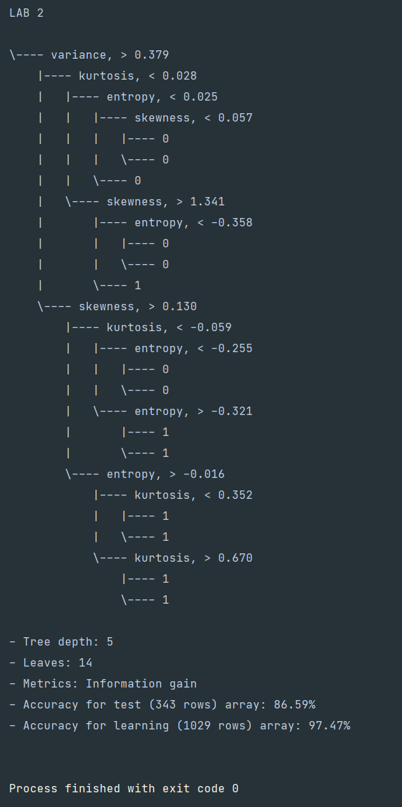
Рис 1-3. Вывод информации

Выводы

В ходе лабораторной работы была реализована программа, генерирующая по исходному датасету дерево принятия решений.
В ходе выполнения работы главной проблемой по прежнему была некоторая новизна в личном использовании Скалы и отчасти непосредственная имплементация алгоритмов.

